BİTKİ BÜNYESİNİN BİLEŞİMİ- HÜCRENİN KİMYASAL YAPISI
Canlıların yapısını oluşturan temel bileşikler moleküllerden, moleküller ise element ve atomlardan meydana gelir. Atom bir elementin özelliklerini taşıyan en küçük birimdir. Element ise benzer özellik gösteren atomların bir araya
gelerek oluşturduğu madde topluluğudur. Molekül aynı veya farklı cins atomların belirli oranlarda bir araya gelmesiyle oluşan atom grubudur. Bileşik ise iki ya da daha fazla farklı element atomlarının belli oranlarda bir araya gelmesiyle oluşan saf maddedir. Doğada bulunan elementlerin yaklaşık olarak %20-25’i bir organizmanın sağlıklı olarak gelişip üreyebilmesi için gerekli olan zorunlu elementlerdir.
Canlıların yapı ve görev birimi hücredir. Hücre ise atomlardan meydana gelir. Atomlardan oluşan organik ve inorganik bileşikler düzenli bir organizasyonla hücreyi meydana getirirler.
Bitki bünyesinin kimyasal bileşiminin incelenmesi metabolizma fizyolojisinin en önemli konularından biridir. Metabolizma fizyolojisi genel olarak bitkinin ne tip elementlerden yapılmış olduğunu açıklar. Bundan başka canlı bir organizmanın beslenmesi, büyümesi ya da hiç değilse bulunduğu durumunu koruyabilmesi için hangi temel besinlere gereksinimi olduğunu da açıklar. Tüm bu etkenler bitki bünyesinin bileşimini oluşturur.
Canlı maddenin % 96’sını karbon, hidrojen, oksijen ve azot meydana getirir. Genel bir halde canlı madde de 21 element devamlı bulunur. Bu elementleri 3 grup altında aşağıdaki gibi göstermek mümkündür
I. Grup. Bol bulunan elementler; H, C, N, O
II. Grup, az bulunan elemetler; Na, Mg, P, S, Cl, K, Ca
III. Grup, ender bulunan elementler; B, Si, Mn, Fe, Co, Cu, Zn, Mo, I
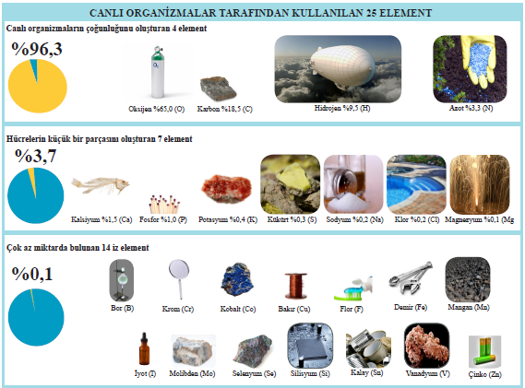
1. Grup: Bu gruptaki elementler ki bunlara çoğu kez fosfor ve kükürt'te ilâve edilebilir, canlı madde için mutlaka gerekli olan organik molekülleri meydana getirirler. Bu moleküller arasında şekerler ve yağlar (C.H.O), proteinler (C.H.O.N ve S) ve nükleik asitler (C.H.O.N.P) sayılabilir. Bütün bu bileşiklerde karbon (C) önemli bir görev yaparak ön sırada gelmektedir. Bu karbonun, elementlerin periyodik sınıflamadaki yerinden yani elektron yapısından ileri gelmektedir. Elektronegatif ve elektropozitif elementlerin ortasında yer alan karbonun, elektronegatif özellikleri oldukça zayıf (Hidrojenle birleşmesi) ve elektropozitif özellikleri oldukça kuvvetlidir (azot ve oksijenle bileşimi). Ayrıca Karbon, moleküler birleşmesi çok fazla olan bir element olup, kendi kendisi ile de bileşebilir.
Hidrojen, oksijen ve karbon canlı maddeyi getiren elementler arasında ilk sıraları almaktadır. Hidrojen ve Oksijen tüm organik moleküllerde bulunur. İnsanlarda ağırlığın % 9,3'ü hidrojen, % 62,8‘ü oksijendir. Bu değerler kuru ağırlık için % 6,6 hidrojen, % 23,7 oksijendir.
Azot üçüncü esas elementtir. Proteinlerin moleküler yapısına % 15-17 oranında katılarak önemli bir görev yapar. Kuru ağırlıktaki yüzdesi hayvanlarda daha fazla, bitkilerde daha azdır. Bitkilerde bulunma oranı % 1-5 tir
2. Grup: Kükürt'ün insanda ortalama bulunma oranı % 0,6 olup mineral anyonları (sülfatlar) halinde bulunur ve bazı şeker ve proteinlerdeki gibi organik moleküllere bağlanmış durumdadır. Özellikle proteinlerde önemli bir rol oynamaktadır.
Fosfor doğrudan enerji taşınması olaylarında rol oynamaktadır. İnsanda % 0,6 oranında, kemikte ise magnezyum ve kalsiyum fosfat, şeklinde mineral tuzlar olarak % 87,5 oranında bulunur. Geri kalan, kısmen % 10 oranında fosfor içeren nükleik asit makromoleküllerinin yapısına, kısmen yağlara ve kompleks şekerlere ve kısmen de kimyasal enerji transferinde önemli bir rol oynayan eriyebilir küçük moleküllerin içinde bulunur.
Bu grubun diğer elementleri sulu tuz çözeltilerinin yapılarına katılır, burada iyonlarına ayrılmış tuzlar halindedir. Örneğin Magnezyum, bileşik organik metaller şeklinde yeşil bitkilerde anahtar rolünü oynar; örneğin klorofildeki gibi.
3. Grup: Üçüncü gruptaki elementler oligo-elementler olarak adlandırılmaktadır. Bunlar çok az oranda bulunmalarına rağmen hücrenin faaliyetlerini yapabilmesi bakımından mutlaka gereklidir. Bunlar çoğu kez enzimlere bağlı olarak bulunurlar ve bunun kofaktörünü (koenzimi) meydana getirirler. Örneğin; solunum enzimlerinin çalışmasında bakır ve demir'in rolü gibi.
Canlıların temel bileşenleri kimyasal yapılarına göre şu şekilde gruplandırabilir.
A- İnorganik Bileşikler;
1- Su 3- Asitler 2- Mineraller 4- Bazlar 5- Tuzlar
B- Organik bileşikler;
1- Proteinler
2- Nükleik Asitler
3- Karbonhidratlar
4- Yağlar
5- Vitaminler
6- Kristaller
7- Renk Maddeleri
8- Alkoloidler
9- Tanenler … ve daha pek çok farklı organik madde
A- İnorganik Bileşikler
Canlıların kendilerinin sentezleyemeyip dışarıdan hazır aldıkları maddelerdir. Bütün canlılar metabolik faaliyetlerini sürdürmek için çeşitli inorganik bileşiklere gereksinim duyarlar.
1* Su: Hücrelerdeki yaşamsal faaliyetler ancak yeterli suyun bulunduğu ortamda gerçekleşebildiğinden su, yaşamın devamı için gerekli olan maddedir. Metabolizma olaylarının devam edebilmesi için su oranının belli bir değere sahip olması gerekir. Canlılardaki ortalama su oranı % 60 - 95 arasında değişmektedir. Bitkilerde ise canlı ağırlığın büyük bir kısmı sudur (% 70–98). Örneğin,
Bazı cıvık mantarların protoplazma kütlesi % 70–94
Yüksek bitkilerin otsu kısımları (yapraklar) % 80–90
Yüksek bitkilerin etli meyveleri (salatalık) % 95
Birçok algler %98 su içerir.
Bunun tersine; yüksek bitkilerin odunsu dokusu % 50, kuru tohumlar ise ancak % 13–14 oranında su içerirler.
Su, canlılardaki bileşiklerin çözünmesi ve taşınmasında da görev alır. Bitkiler topraktaki maddeleri suda çözünmüş olarak kökleriyle alır. Metabolik olaylar zincirinin devamı için suya olan büyük gereksinimi göstermek bakımından en iyi örnek kuru bitki tohumlarıdır. Kuru tohumlar içinde bulunan çok az miktardaki su, dinlenme devresindeki tohumların yaşamının devamını sağlar. Dinlenme halinde bulunan tohumların aktif hayata geçebilmeleri ve çimlenebilmeleri için ise bol miktarda su absorbe etmeleri gerekir.
Suyun belirli özellikleri ve bu özelliklerin canlılar için önemi dört başlık altında toplanabilir.
a. Su molekülleri arasındaki çekim kuvveti: Su molekülleri arasında bulunan hidrojen bağları su moleküllerini bir arada tutarak suyun daha kararlı bir bileşik olmasını sağlar. Bu şekilde su moleküllerinin birbirinden kopmadan bir arada kalmaları özelliğine kohezyon adı verilir. Kohezyon etkisi, bitkilerde su ve mineral taşınmasında, böceklerin su üstünde yürüyebilmesini sağlayan yüzey geriliminin oluşumunda rol oynar.
b. Suyun öz ısısının yüksek olması: Suyun yavaş ısınması ve soğuması ortam sıcaklığının korunmasında ve dengesinin sağlanmasında rol oynar. Dünyanın büyük bir kısmını kaplayan su, sahip olduğu yüksek özgül ısı nedeniyle karalar ve sulardaki sıcaklık dalgalanmalarını canlıların yaşamasına izin verecek sınırlar içinde tutar.
c. Suyun buharlaşması ve yoğuşması: Suyun buharlaşma ve yoğuşma özelliği hem dünyanın hem de organizmaların vücut ısılarının düzenlenmesinde rol oynar. Organizmalarda da terlemeyle deri yüzeyine çıkan suyun buharlaşması sırasında ısı kaybı olduğundan sıcak ortamda serinlemeyi sağlar.
d. Suyun çözücü özelliği: Bu özelliği sayesinde su; Metabolizma sonucu oluşan zararlı atıkların seyreltilmesinde ve vücuttan atılmasında rol oynayarak boşaltımın gerçekleşmesini sağlar. Uygun ortam sağlayarak besinlerin sindirilmesine yardımcı olur. Topraktaki besleyici mineralleri çözerek bitkilerin ihtiyacı olan maddeleri topraktan almasını ve bitkinin diğer kısımlarına taşınmasını sağlar.
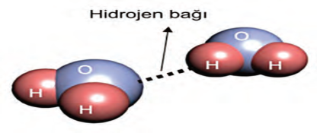
Su hücrede üç şekilde bulunur:
1- Dokularda ve vakuollerin içinde serbest su şeklinde
2- Bir kısım moleküllerin içinde bağlı su şeklinde
3- Protoplazmik kolloidlerde çok akıcı olarak ıslatıcı su şeklinde.

2* Mineral Maddeler İnorganik yapıdaki element ve bileşikler mineral olarak ifade edilir. Canlı maddedeki mineral tuzlar iki şekilde bulunur. Birinci halde mineral tuzlar eriyik haldedir, iyonlarına ayrılmıştır. İkinci halde az veya hiç erimez durumdadır: Salgılar, İskelet, kabuk gibi. Örneğin Diatomelerin silisten yapılmış kabukları, Atkuyruğu (Equisetum) ve Buğdaygillerin (Gramineae) gövdeleri silislidir.
Çeşitli şekilde kristalleşmiş karbonat kristalleri, örneğin birçok bitkide kalsiyum okzalat kristalleri şeklinde bulunur. Eriyik halde bulunan mineral tuzlar hücre fizyolojisinin elementer olaylar seviyesinde araya girer. Bu erimiş mineral tuzları, iyonlarına ayrılmış haldedir ve metabolizmaları farklıdır. Başlıca katyonlar Na⁺, K⁺, Ca⁺⁺, Mg⁺⁺, anyonlar ise Cl⁻ , So₄⁻, Co₃, Po₄ tir. Yeşil bitkilerde nicel olarak azot mineraline olan gereksinme çok önemlidir. Aynı şekilde sodyum ve klor da çok az miktarlarda da olsa mutlaka gereklidir.
3* Asitler Suda çözündüğünde H⁺ iyonu veren bileşiklere asit denir. Organik veya inorganik yapıda çeşitleri vardır. Gıdaların çoğu asit içerir. Limonda sitrik asit, sirkede ise asetik asit bulunur. Farklı asitler, limona, sirkeye, ekşi elmaya ve şerbete keskin tadını verir. Elbette ki bitkiler için de pH değerleri önemlidir. Toprağın asitliği artarsa organik maddelerin parçalanmasını sağlayan, nitrat üreten ve atmosferdeki azot miktarını sabit tutan bakterilerin aktivitesi azalır. Bundan dolayı toprağın havalanma kabiliyeti düşer ve toprak yağmur sularını zor emer, toprağın işlenmesi güçleşir.
Organik maddeler parçalanmadan uzun süre toprakta kalır. Öte yandan toprağın pH değerine göre o toprakta yetişen bitkiler çeşitlilik gösterir. Birçok bitki pH değeri 6 - 7 olan toprakta sağlıklı büyüme ve gelişme gösterir. Çay, çam gibi birçok bitki asidik; söğüt, akasya, çınar, iğde gibi bitkiler ise bazik topraklarda yetişir.
İnorganik ve organik olmak üzere iki tip asit bulunmaktadır.
İnorganik asitler: Minerallerden ve metal olmayan maddelerden yapılan asitlere, inorganik asitler adı verilir. Yaygın inorganik asitler arasında, sülfürik asit (H2SO4), hidroklorik asit (HCl), nitrik asit(HNO3) ve fosforik asit (H3PO4) yer alır. Endüstri her yıl bu asitlerden milyonlarca üretir. Bunlar plastik, lif, gübre, boya kimyasallarının yapımında kullanılır. Konsantre inorganik asitler çok aşındırıcıdır. Cilde zarar verebilir ve diğer metallerin içinde hızla eriyebilirler. Hidroflorik asit (HF), camın yapısını bozarken diğer inorganik asitler cam için tehlikeli değildir.
Organik asitler: Bitkiler ve insanlar, organik asitler adı verilen çeşitli asidik karbon bileşimleri üretir. Bunların çoğu zararsızdır; meyveler ve diğer yiyeceklere tat verir. Doğada saf olarak bitkisel ve hayvansal organizmada bulunabilirler ve ayrıca doğal yollardan elde edilebilirler. Hayvan vücudunda kullanılıp, metabolize olduktan sonra karbondioksit ve suya okside olurlar. Dolayısıyla canlı organizma için herhangi bir sağlık sorunu ya da bir risk oluşturabilecek hiçbir kalıntı bırakmazlar.
4* Bazlar Suda çözündüğü zaman OH– iyonu veren bileşiklere baz denir. Organik veya inorganik yapıda çeşitleri bulunur. Genellikle tatları acıdır ve ele kayganlık hissi verirler.
5* Tuzlar Asit ve bazların reaksiyona girmesi ile tuzlar oluşur. Tuz bazdaki artı yüklü iyonla asitteki eksi yüklü iyondan meydana gelir. Asitle baz arasındaki tepkime nötrleşme tepkimesi olup bu esnada tuz ve su ortaya çıkar. Erimiş tuz veya çözelti halindeki tuzların çoğu eksi ile artı yüklü iyonlarına ayrışır ve elektriği iletir. Tuz adı ayrıca sofra tuzu veya sodyum klorür (NaCl) için de kullanılır.
B- Organik Bileşikler (Kuru madde)
Organik bileşikler yaşamımızın sürdürülmesinde en temel maddelerden biridir. Hücrelerde metabolik olayların gerçekleşmesi, temel besin kaynaklarımız ve günlük hayatta kullandığımız birçok materyal, ısınmada kullandığımız doğal gaz ve arabamızın yakıtı olan benzin gibi maddeler organik kökenlidir. Yine organizmaların temel yapıları, canlılık için gerekli olan enerji ve metabolik tepkimeler organik moleküllerin varlığında gerçekleşir. Canlı organizmalarda bulunan organik bileşikler; enerji verici, yapıcı-onarıcı, yönetici ve düzenleyici olarak görev yapar.
Bitki bünyesinin % 10–20’sini organik madde oluşturur. 100–105°C de bir süre kurutulmuş olan bitkisel materyalin sudan geri kalan kısmına kuru madde denir. Kuru madde bol miktarda organik bileşiklerden ve az miktarda da inorganik elementlerden (bitki külünden) oluşur.
Organik bileşikler 6 esas elementten yapılmıştır. Bunlardan;
- C, genellikle havadan
- O; hava ve sudan
- H, sudan
- N, havadan ve suda erimiş NO₃⁻ ve NH₄⁻ tuzlarından
- S, topraktaki SO₄ tuzlarından
- P, topraktaki çeşitli fosfat tuzlarından alınır.
Yakılmış bir odun parçasının da gösterdiği gibi kuru maddeyi oluşturan en önemli element C’dur (% 50).
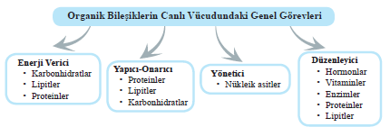
1* PROTEİNLER
Canlı maddelerin önemli bir kısmını meydana getiren proteinlerin bileşiminde Karbon (% 54.5-50.6), Oksijen (% 23.5-21.7), Azot (% 17.6-15), ve Hidrojen (% 7.3-6.5) bazan de Kükürt (% 2 den az) ve fosfor bulunur.
Proteinler hücrenin temel yapı maddesidir. Enzimlerin ve hormonların yapısına katıldıklarından dolayı düzenleyici olarak da görev yaparlar. Canlı organizmada büyüme, çoğalma ve kendi kendini onarma gibi çeşitli görevler yapan son derece gerekli organik bileşiklerdir.
Proteinler hücrenin kuru ağırlığının % 50-80 ini meydana getirirler ve molekül ağırlığı 6000-500.000 arasında değişir. Yalnız veya nükleik asit, yağlar ve şekerlerle birleşen proteinler hücrenin ve organellerinin esas maddesini meydana getirirler. Tohumları ve diğer bitki kısımlarını meydana getiren maddelerin çoğu proteindir. Bitkilerde protoplazma ve vakuol içinde bulunurlar ve hücrede zorunlu durumlarda enerji kaynağı olarak kullanılırlar. Hücre içi ve dışı sıvıların pH değişimlerini dengeleyerek homeostasının (kararlı iç denge) korunmasında rol oynarlar.
Proteinler su ile kolloidal bir eriyik meydana getirirler. Proteinler 50-70 °C dek ısıtılırsa pıhtılaşır, koagüle olur. Bu olaya DENATÜRASYON denir. Bu reaksiyon geri dönmeyen irreversible bir olaydır.
Proteinler DNA kontrolünde ribozomlarda sentezlenirler. Temel olarak lifsel proteinler ve küresel proteinler olarak iki gruba ayrılırlar.
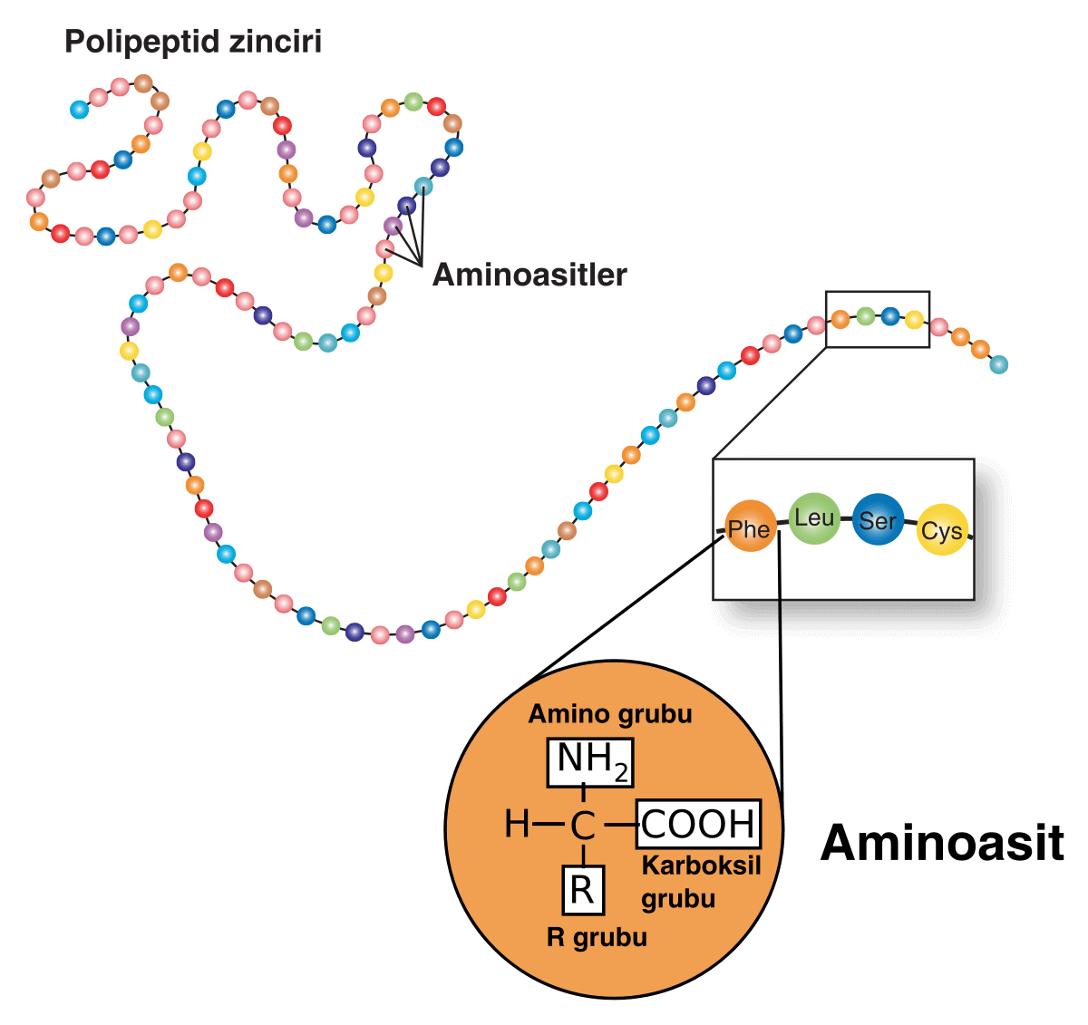
. PROTEİNLERİN YAPISI
Proteinlerin monomerleri (yapı taşları) amino asitlerdir. Proteinler asitli bir ortamda 100°C kadar ısıtıldığı zaman hidrolize olarak çok küçük amino asit moleküllerine ayrılırlar. Amino asitlerin yapısında karbon (C) atomuna bağlı olarak
*bir karboksil (- COOH)grubu,
*bir amino grubu (- NH2),
*hidrojen ve
*radikal (R) grup bulunur.

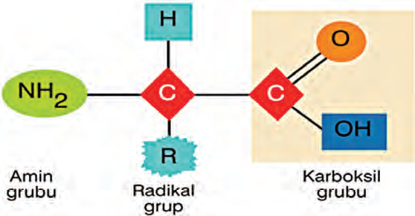

Peptid Bağları; Bir amino asidin -COOH grubu ile diğer amino asidin -NH₂ grubu birleşerek aralarında peptid bağı meydana getirirler. Bu birleşme reaksiyonu iki molekül suyun ayrılmasıyla olur. Yani peptid bağı oluşumu sırasında su çıkışı olur. Suyun meydana gelişi sırasında, moleküllerden bir tanesinin karboksil grubu bir (OH), diğer molekülün amino grubu da bir (H) vermiştir. Su meydana gelir gelmez amino asitlerden birinin karboksil grubundaki karbonla ikinci amino asit molekülünün amino gurubunun azotu arasında bir kimyasal bağ meydana gelir. İki amino asit arasındaki bu bağa (—CO — HN—) Peptid bağı adı verilir.
İki amino asit birleştiği zaman dipeptid, üç amino asit birleştiği zaman tripeptid denir, (n) sayıda amino asit birleştiği zaman Polipeptid adı verilir. Peptid zincirleri proteinlerin primer yapısını meydana getirir.
Protein zincirinde amino asitlerin yeri çok önemlidir. Zincirde bir amino asit molekülünün yerinin değişmesiyle tamamen farklı bir protein çeşidi meydana gelir. Canlılarda proteinlerin farklı olmasında kullanılan amino asitlerin çeşidi, sayısı ve dizilişlerinin farklı olması etkilidir..
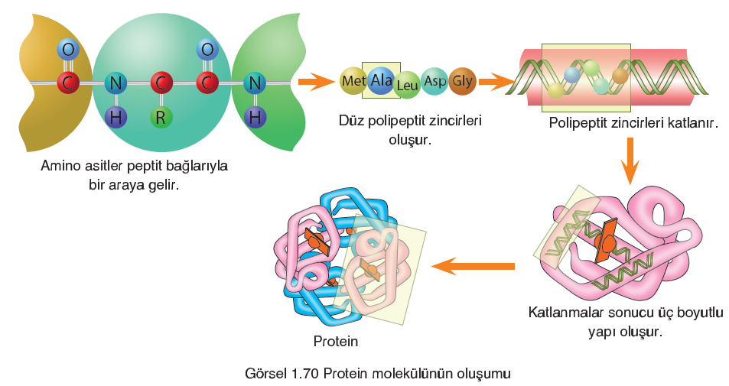
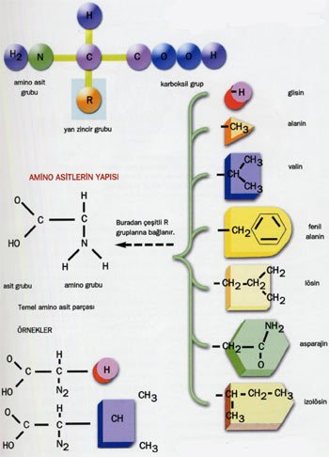
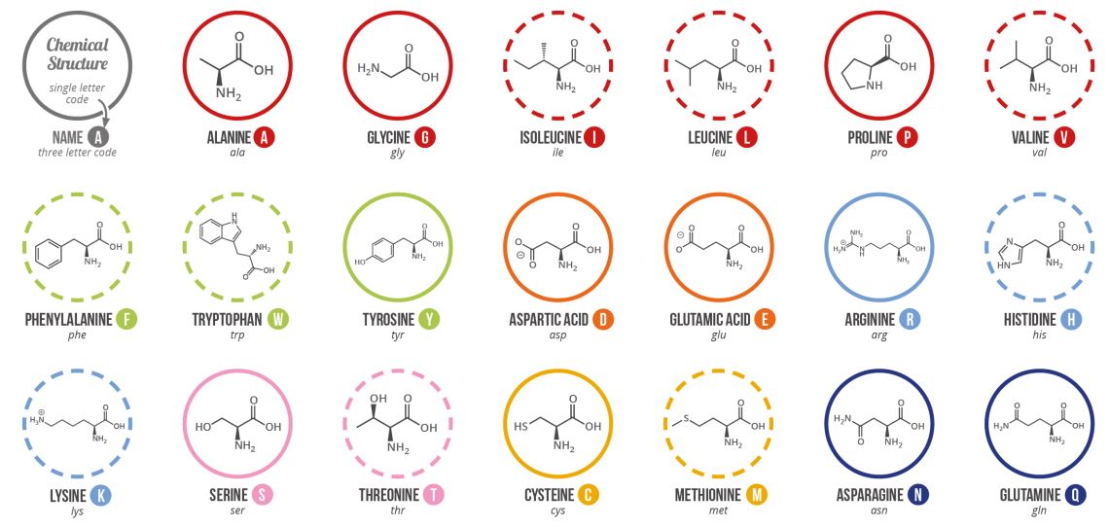
Bilinen 20 çeşit amino asitin 12 çeşidi insanlar tarafından dönüşüm reaksiyonlarıyla üretilebilir. İnsanlarca üretilemeyen 8 çeşit amino asite temel (esansiyel) amino asitler denir. Bütün amino asitler bitkiler tarafından sentezlenebilir
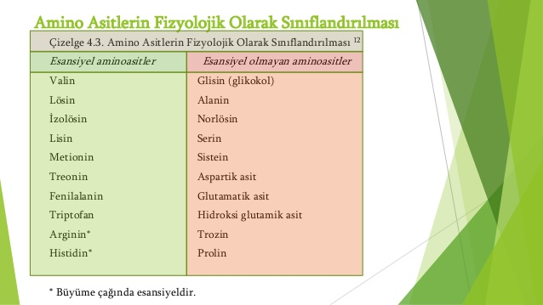2*NÜKLEİK ASİTLER
İsviçreli Biyokimyacı Friedrich Miescher, 1869 yılında ilk olarak akyuvarda daha sonra ise balık spermi ve yumurtalarının çekirdeğinde nükleik asitlerin varlığını gözlemlemiştir. Miescher, çekirdek içerisinde asit özelliği gösteren bu moleküllere nüklein adını vermiştir.
Daha sonraları nüklein, nükleik asit olarak adlandırılmıştır. Bütün canlılarda bulunan organik moleküllerdir. Canlılarda meydana gelen yaşamsal olaylar nükleik asitlerdeki bilgilerle kontrol edilir. Bu nedenle nükleik asitlere yönetici moleküller de denir. Nükleik asitler, hücredeki metabolik faaliyetleri yönetmek ve kalıtımı sağlamak gibi iki temel görevin gerçekleşmesinde rol alır. Her canlı türünün taşıdığı nükleik asitteki bilgiler diğer canlılardan farklıdır.
Nükleik asitler, oldukça büyük ve karmaşık yapıda olup karbon (C), hidrojen (H), oksijen (O), azot (N) ve fosfor (P) elementlerinden yapılmıştır. Hücrelerdeki enerji üretimi, protein sentezi, kalıtsal özelliklerin aktarılması ve üreme gibi hayati olaylar nükleik asitlerle düzenlenir. Hücre başlıca iki tip nükleik asit içermektedir. Bunlardan birincisi Ribonükleik asit (RNA) diğeri Deoksiribonükleik asittir (DNA). Adlandırılmaları içerdikleri şekere göre olmaktadır.
Nükleik asitler nükleotit denilen birimlerden oluşmuştur. Her nükleotit ise bir tane azotlu organik baz, bir tane beş karbonlu şeker ve bir tane fosfattan oluşur.
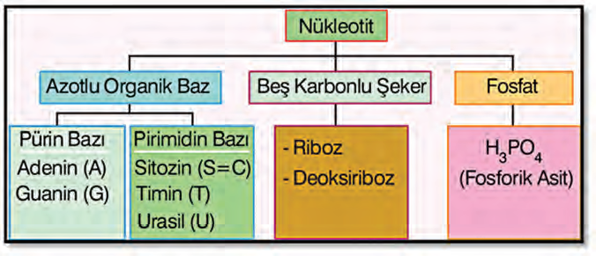
1*Azotlu organik baz; Organik bazların yapısında C,H,O ve N bulunur. Organik bazlar yapısal olarak pürinler ve pirimidinler olmak üzere iki grupta incelenirler.
Pürinler: Çift halkalıdırlar. Adenin ve guanin olmak üzere iki çeşidi bulunur. Hem DNA, hem de RNA da bulunurlar.
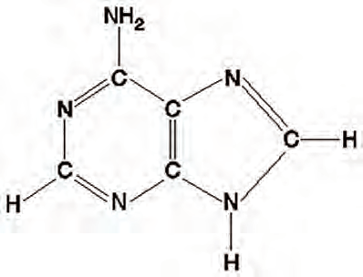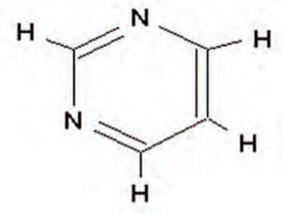
Pirimidinler: Tek halkalıdırlar. Sitozin, timin ve urasil olmak üzere üç çeşidi bulunur. Timin sadece DNA da, urasil ise sadece RNA da bulunur.
2*5C lu şeker (Pentoz); Riboz ve deoksiriboz olmak üzere iki çeşittir. Deoksiriboz DNA nın yapısına, riboz ise RNA nın yapısına katılır. Deoksiribozda riboza göre bir oksijen azdır.
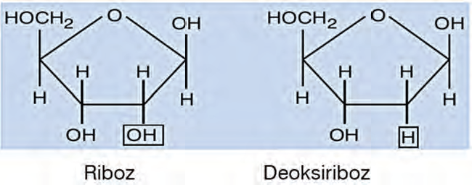
3*Fosforik asit (H₃PO₄); DNA ve RNA da ortak olarak bulunur ve nükleik asitlere asit özelliğini kazandırır. Organik baz ve şekerin glikozit bağı ile birleşmesiyle oluşan yapıya nükleozit denir. Nükleozitlere fosfat katılmasıyla nükleotitler oluşur.
*Nükleotitler yapılarındaki organik baza göre isimlendirilirler. (Sitozin nükleotidi, timin nükleotidi, urasil nükleotidi gibi)
*Nükleik asitler ise yapılarındaki şekere göre isimlendirilirler. (Deoksiribo nükleik asit (DNA), ribo nükleik asit (RNA) gibi)
Nükleotitler fosfodiester bağları ile birleşerek nükleik asit zincirlerini oluştururlar. Fosfodiester bağı bir nükleotidin şekeri ile diğer nükleotidin fosfat grubu arasında kurulur. Bu sırada su açığa çıkar (dehidrasyon).
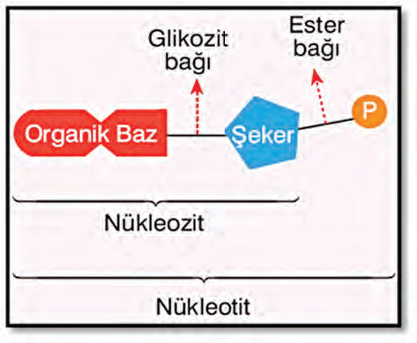
Genel anlamda temel bilgileri taşıyan molekül DNA iken bazı virüslerde genel bilgileri taşıma rolünü RNA üstlenir. DNA, hücrenin temel mimarisini oluşturan ve metabolik faaliyetlerin gerçekleşmesini sağlayan proteinleri doğrudan üretmez. DNA molekülü, boyutları nedeniyle hücre çekirdeğinin dışına çıkamaz. Bu nedenle DNA proteinlerin üretimini RNA adı verilen mesaj taşıyıcıyı moleküller aracılığıyla kontrol eder. RNA, protein sentezlemek için sitoplazmadaki ribozomlar ve bazı yardımcı moleküllerle birleşir. Böylece DNA’daki genetik bilgi önce RNA’ya aktarılır. Daha sonra da protein sentezlenir. Her hücre bölünmesinde DNA, kendini eşleyerek bir kopyasını oluşturur. Böylece bir nesildeki genetik bilgi, bir sonraki nesle aktarılır.

Deoksiribonükleik Asit (DNA)
DNA ökaryot hücrelerde başlıca hücrenin çekirdeğinde kromatinlerde ve bitkilerde kloroplastta bulunur. DNA serbest halde stoplazmada bazı bakterilerde ve virus'larda bulunur. Diğer bütün hallerde çekirdekte özellikle kromozomlarda nükleoprotein bileşikleri şeklinde bulunur. Genlerin esasını meydana getirir.
Genetik bilginin yeni hücrelere aktarılması DNA molekülüyle sağlanır. Hücre bölünmesi sırasında DNA molekülleri eşlenir ve bir hücre kuşağından diğerine aktarılır. Eşlenme olayı DNA molekülüne özgü bir özelliktir. Hücre etkinlikleriyle ilgili bütün bilgiler DNA yapısına kodlanmıştır. Ancak DNA, hücre işlevlerinin gerçekleştirilmesinde doğrudan rol almaz.
DNA molekülleri nükleotidlerden meydana gelen iki zincirli bir yapıdır. Zinciri oluşturan bazların karşı karşıya gelmesi rastgele değildir. Daima bir zincirdeki pürin bazı ile diğer zincirdeki pirimidin bazı karşılıklı gelir ve aralarında hidrojen bağları oluşur. Bu dizilişlerde adenin nükleotit karşısına timin nükleotidi, guanin nükleotit karşısına ise sitozin nükleotidi gelir. DNA ipliklerinden herhangi birinde meydana gelebilecek anormallik, bazların DNA’da karşılıklı sıralanışı kuralından hareketle onarılabilir. DNA üzerinde Adenin ile Guanin, Timin ile Sitozin sayısı daima birbirine eşittir.
DNA molekülü, kalıtsal bilgiyi taşır ve ana hücredeki kalıtsal bilginin yavru hücrelere aktarılmasını sağlar. Protein sentezini ve hücredeki diğer metabolik olayları yönetir. DNA, birbirini tamamlayan iki nükleotit zincirinden oluşur. Bu zincirler,mkarşılıklı bazlar arasındaki zayıf hidrojen bağlarıyla birbirine bağlıdır. Adenin ve timin bazları arasında 2 zayıf hidrojen bağı vardır. Guanin ve sitozin arasında ise 3 zayıf hidrojen bağı vardır. DNA’nın “histon” adı verilen proteinlerin üzerine sarılmasıyla oluşan yapıya kromatin iplik, hücre bölünmesi sırasında kromatin ipliğin kısalıp kalınlaşarak oluşturduğu yapıya kromozom adı verilir
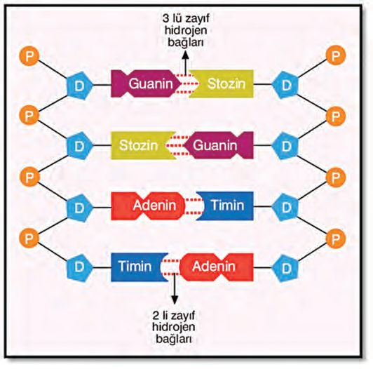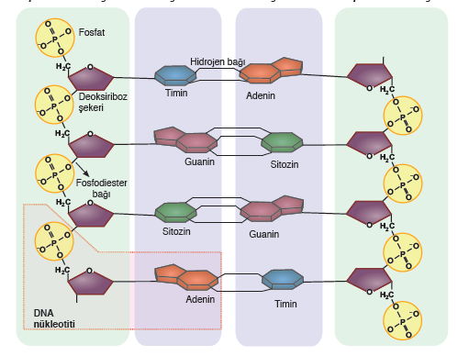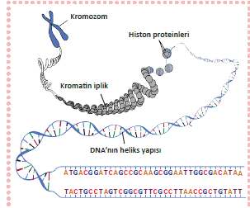

Özgül bir polipeptit zincirini kodlayan DNA dizisinden meydana gelmiş kalıtsal bilgiyi taşıyan birime gen
denir.
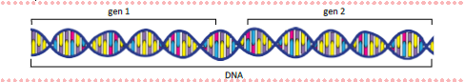

DNA nın Görevleri: DNA nın iki temel görevi vardır:
- DNA molekülü hücrede protein sentezini kontrol ederek hücredeki metabolik olayları yönetir.
2. DNA, hücre bölünmesi sırasında kendini eşleyerek canlıya ait kalıtsal özelliklerin yeni hücrelere ve canlılara aktarımını (kalıtımı) sağlar.

Ribonükleik asit (RNA)
RNA sitoplazmada (ribozomlarda, mitokondrilerde ve plastidlerde) ve çekirdekçikte bulunur. RNA sitoplazmada bol bulunan bir asittir. RNA'nın primer yapısı DNA'ya çok yakındır ve DNA gibi nükleotidlerden meydana gelir.
DNA ve RNA arasındaki fark bileşiği meydana getiren baz moleküllerin tabiatından ileri gelmektedir. DNA da, şeker bazı N-glikozit bağı ile bağlıdır, RNA da 5 karbonlu bir şekerdir; fakat bir hidroksil (OH) fazladır ve Riboz adını alır. Diğer bir fark baz'ın tabiatından ileri gelmektedir. RNA'da pürin ve pirimidin bulunmakta ancak burada timin yerine Urasil bulunur.
RNA; *Tek zincirden oluşur.
* Özel bazı urasil, özel şekeri ribozdur.
* Kendini eşleyemez.
* Bütün RNA çeşitleri DNA tarafından sentezlenir.
* Protein sentezinde görev alır.
* Sadece bazı virüslerde, doğrudan yöneticilik görevi vardır.
* Sentezi sırasında RNA polimeraz enzimi kullanılır.
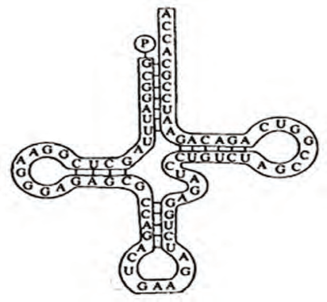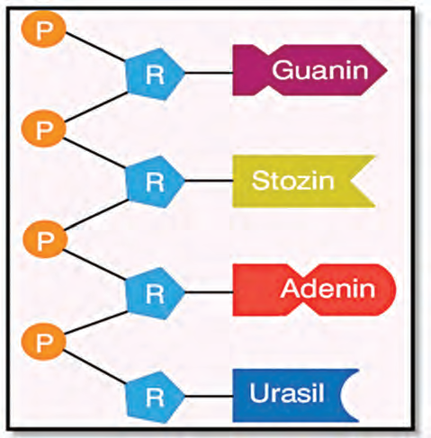
RNA'lar poliribonükleotid zincirin uzunluğuna göre en azından 3 gruba ayrılabilir:
1- Haberci (Mesajcı, Kalıp) RNA (mRNA); hücrelerde DNA, hücre çekirdeğinde bulunur. Ancak DNA’ nın gen kısmında bulunan bilgiden, protein sentezlenebilmesi için bu bilginin çekirdekten dışarı çıkması gerekir. RNA’nın görevlerinden biri de bu bilgi mesajını iletmektir. mRNA, genden aldığı bilgiyi ribozoma taşır ve ribozoma bağlanır. Protein sentezi için kalıp görevi görür. mRNA’nın taşıdığı bilgi, sentezlenecek proteine ait amino asitlerin çeşidini ve sırasını belirleyen bilgidir. mRNA sentezi sırasında DNA’nın iki zincirinden sadece biri kalıp olarak kullanılır. Kalıp olarak kullanılan zincire anlamlı zincir adı verilir. DNA’nın anlamlı zincirindeki genetik şifreye göre mRNA, bu zincirin karşıtı olarak sentezlenir. Sentez sırasında DNA’daki adeninin karşısına mRNA’da urasil gelir. Böylece mRNA, DNA’dan genetik bilgiyi almış olur. Hücrede mRNA çeşidi sayısı, sentezlenen protein çeşidi sayısı kadardır. Hücredeki toplam RNA’ların sadece %5’ini mRNA oluşturur.
Bir proteine çok ihtiyaç varsa mRNA birkaç kez kullanılabilir. Serbest bir RNA’dır. Moleküler ağırlığı sentezlendiği proteinin tabiatına göre değişmekte olup, 200.000 ilâ 1x10⁶ arasındadır. mRNA çok kısa zamanda sentezlenip sonra bozulması ile karakterize edilir. Bu RNA molekülleri DNA’dan aldıkları genetik bilgiyi üçlü diziler (kodon) halinde ribozomlara taşır. Protein sentezinde kalıp görevini yaparlar. Her mRNA bir gen tarafından sentezlenir. Sentezi sırasında DNA’nın anlamlı zincirindeki adenin bazına karşılık urasil bazı gelir.
2- Transfer (taşıyıcı) RNA'lar (tRNA); 80-100 monomerden meydana gelmiş küçük polinükleotidlerdir. Sitoplazmadaki aminoasitleri mRNA şifresine uygun olarak ribozoma taşıyan RNA çeşididir. Canlı hücrelerde protein sentezinde 20 çeşit aminoasit kullanıldığından hücrede en az 20 çeşit tRNA vardır. Sitoplazma içinde eriyebilir veya serbest durumdadır. Bir tRNA belirli bir amino asitle reversible şekilde birleşebilir. Diğer RNA çeşitlerinden farklı olarak tRNA, belirli bölgelerindeki bazların hidrojen bağlarıyla birleşmesi sonucu üç boyutlu bir yapı kazanır. Çekirdekten tek zincir hâlinde sentezlenen tRNA’lar, sitoplazmada kendilerine özgü katlanmalar yaparak çift zincirli yonca yaprağına benzer şekilde görülür.
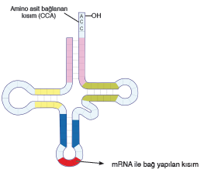
tRNA nın mRNA ya bağlandığı kısımlardaki üçlü baz dizisine antikodon denir. Kodonlarla antikodonlar birbirinin tamamlayıcısıdır. tRNA kolları arasında zayıf hidrojen bağları vardır. tRNA lar tekrar tekrar kullanılabilirler. Hücredeki RNA ların yaklaşık olarak % 15’ini oluştururlar.
Üçlü şifre = Kodon = antikodon = Amino asit
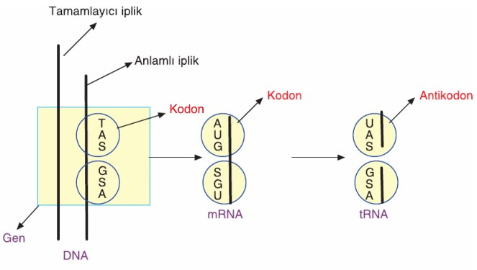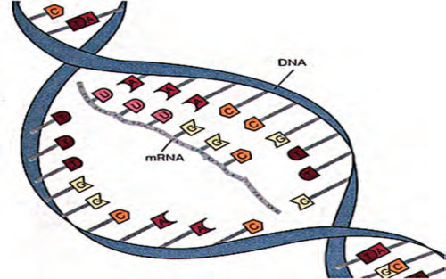
3- Ribozomal RNA'lar (rRNA); Hücrede en fazla bulunan RNA çeşididir. Tüm hücrenin % 80'ini meydana getirirler Ribonükleoprotein bileşikleri halinde bulunurlar. Bunlar sitoplazmanın bazikliğini verirler. Çekirdekçikte bol bulunur. Proteinlerle birlikte ribozomun yapısını oluştururlar. Ancak kalıp görevi yapamazlar. Bunlar proteinlerle birlikte ribozomları meydana getirirler. Eğer RNA-R ribozomdan ayrılacak olursa, ribozom dağılır ve görev yapamaz
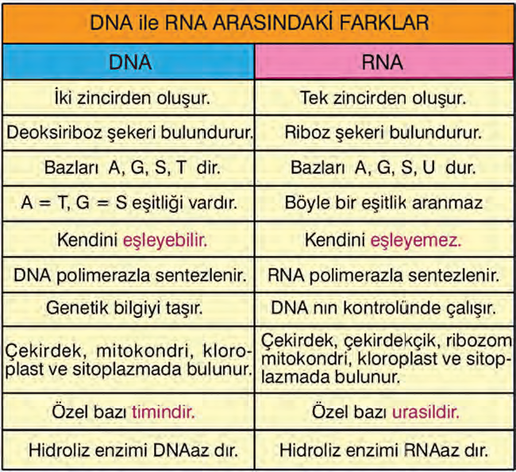
3* KARBONHİDRATLAR
Karbonhidratlar üçlü organik (C.H.O) bileşiklerdir. (CH₂O)n formülü ile gösterilirler. Bunlar eriyebilir küçük moleküllerden su ile kolloidal eriyik oluşturan yüksek molekül ağırlıklı polimerlere dek çeşitli büyüklükte molekülleri içerirler. Genellikle bitkisel kökenlidirler ve hücre metabolizması için gerekli kimyasal enerjinin en bol kaynağını meydana getirirler. Hücre zarı ve çeperi gibi yapılara katılırlar. Fazlası yağa dönüştürülerek depolanır. Karbonhidratlar şekerli ve şekerli olmayan bileşikler olarak iki gruba ayrılabilir.
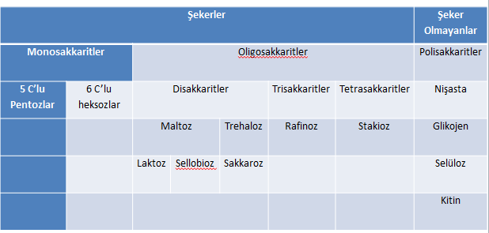

1- Monosakkaritler (Basit Şekerler, Tek şekerler)
Monosakkaritler, 3-7 karbon atomu içeren polialkollerden türeyen şekerlerdir. Bunların alkol grupları ya Aldehit grubu veya Keton grubu tarafından okside edilmiştir. Karbonhidratların yapı taşlarıdır (monomer). Sindirim sonucu daha küçük birimlere parçalanamazlar. Hücre zarındaki porlardan geçebilirler.
Genel olarak Aldehit gruplu şekerler Aldoz (Örneğin glukoz) ve Keton gruplu şekerler Ketoz olarak adlandırılır.
Karbon atomu sayısına göre
3 C'lu karbonhidratlar Trioz olarak adlandırılır. Örneğin ;gliser aldehit şekerlerin katabolizmasında önemli bir görev yapan fosforik ester'dir.
4 C'lu karbonhidratlar Tetroz olarak adlandırılır. Örneğin; Eritoz fotosentezin bazı evrelerinde iş gören bir ketoz'dur.
5 C lu karbonhidratlar pentoz olarak adlandırılır. Örneğin; riboz, nükleik asitlerin yapısına katılır.
6 C lu karbonhidratlar Heksoz olarak adlandırılır. Örneğin; aldoz tipinde olanlardan glukoz, mannoz ve ketoz tipinde olanlardan fruktoz
Biyolojik açıdan en önemli çeşitleri ve bitkilerde en çok rastlananları 5C lu (pentozlar) ve 6C lu (heksozlar) olan monosakkaritlerdir.
5 C’lu Pentoz'lar; Glukozid ve nükleik asitlerin yapılarına girerek önemli bir rol oynarlar. d-Riboz ile dezoksi d-riboz nükleik asitlerin (RNA ve DNA) esas maddesi olarak önem taşır. Havuç, patates, Latin çiçeği, ayçiçeği bitkileri dışında pentoz'lar serbest olarak bulunmazlar. Pentoz'lar ayrıca peptik, müsilaj ve zamk gibi ürünlerin yapısına da girerler. Enerji verici olarak kullanılmazlar.
6 C’lu Heksoz'lar; Glikoz (kan şekeri), fruktoz (meyve şekeri) ve galaktoz (süt şekeri) çeşitleri olup hücrelerde enerji verici olarak kullanılırlar. Çeşitli bitkilerde değişik organlarda (nektarlar, tohumlar, kökler, gövdeler, yapraklar ve meyvalar) bulunabilirler.
2- Oligosakkaritler (Bileşik Şekerler)
Bunlar 2-8 molekül basit şekerin (monosakkaritin) birleşmesinden meydana gelir. Böylece basit şekerlerin sayısına göre disakkarit, trisakkarit ve tetrasakkarit olarak adlandırılırlar. Oligosakkaritler arasında biyolojik öneme sahip disakkaritlerdir.
Disakkaritler (Çift şekerler); 2 molekül monosakkarit birbirine oksijen bağlarıyla bağlanarak disakkaritleri meydana getirir. Bu aradaki bağ o-glikozid bağ olarak adlandırılır. Bağ oluşumunda su çıkışı meydana gelir (dehidrasyon). Disakkaritlerin yapı birimlerine parçalanması için ise su kullanılır (hidroliz). Disakkaritler hücre zarındaki porlar dan geçemezler. Disakkaritler o-glikozid bağın durumuna göre iki grupta sınıflandırılabilir; biri maltoz, diğeri trehaloz tipidir.
Maltoz; bitkilerde serbest olarak pek ender bulunur, daha çok polisakkaritlerin özellikle nişastanın bünyesinde bağlı olarak tespit edilmiştir. Maltoz hidrolize olunca iki glukoz molekülüne ayrılır, başka bir deyişle hidroliz sonucu iki heksoz molekülüne ayrılan disakkarittir. Bu gruba ayrıca seluloz'un monemeri olan sellobioz ile süt şekeri olarak adlandırılan Laktoz da ilave edilebilir.
Trehaloz; bu disakkaritler grubunda en çok bilinen disakkarit sakkarozdur. Sakkaroz bitkilerde çok yaygın bir oligosakkarittir. Şeker pancarı suyunda % 10, şeker kamışı suyunda % 20 oranında sakkaroz bulunur. Kimyasal bakımdan halka yapılı bir glukoz ile halka yapılı bir fruktoz'un birleşmesiyle meydana gelir. Sakkaroz kristaller halinde kristalize olur, suda çabuk erir.
Trisakkaritler; Bunlar üç molekül monosakkaritin birleşmesi sonucu meydana gelen oligosakkaritlerdir. Bu tip şekerlerden en önemlisi rafinozdur. Özellikle pamuk tohumunda, arpa, sıtma ağacı (Eucalyptus) ve Lotus bitkilerinde bulunur. Ayrıca dört heksoz molekülünün birleşmesiyle meydana gelen oligosakkaritler, tetrasakkarit olarak adlandırılır ve bunlar bitkilerde çok ender olarak bulunur. Bitkilerde stakioz olarak adlandırılan bir tetrasakkarit ilk kez Stachys tubifera (Labiate) bitki türünde görüldüğünden bu ad verilmiştir.
3-Polisakkaritler (Şeker Olmayan Karbonhidratlar)
Bunlar çok sayıda glikozun o-glikozid bağlarla bağlanmasından meydana gelen polimerleridir; başka bir deyişle molekül ağırlığı yüksek olan kompleks yapılı karbonhidratlardır.
Polisakkaritler şekerler gibi tatlı değildir ve suda erimezler. Bazı peptik tipi polisakkaritler son derece hidrofiliktir, bu nedenle kolloidal gel ve sol maddeleri meydana getirirler. Polisakkaritler hücre metabolizması için gerekli depo maddeleridir ve kimyasal enerjice zengindirler.
Glikozun bağlanma şekillerine göre farklı çeşitleri vardır.
*NİŞASTA; Birçok bitki hücrelerinde glikozun depo şekli olan nişasta iki polimerin karışımından meydana gelen bir polisakkarittir. Nişastanın kapalı formülü (C₆H₁₀O₅) n şeklindedir. Nişastanın ayracı iyottur. İyotla önce mavi sonra menekşe rengini alır. Nişasta taneleri plastidler içinde Amiloz ve Amilopektinden meydana gelen cansız katı maddelerdir.
Kloroplastlarda fotosentez sonucu meydana gelen nişastaya, asimilasyon nişastası (Primer nişasta) denir. Kloroplastlarda meydana gelen nişasta zamanla büyür. Bu nişasta katı halde kalmayıp su alarak glukoza dönüşür ve yedek besin maddesi depolarına gider. Yedek besin depolarına gelen glukozu, lökoplastlar tekrar nişastaya çevirir ki bu nişastaya yedek nişasta (Sekonder nişasta) denir. Buğday ağırlığının % 65-70, patateste % 20 oranındadır.
Bitkinin nişastayı bazı organlarında depo etmesinin önemli bir nedeni vardır. Bitki fotosentez yapmadığı zamanlarda bu nişastadan faydalanır. Çimlenen tohumla meydana gelen sürgün, tohumda bulunan nişasta sayesinde çimlenmesini yapar, gelişir. Yedek nişasta ve bu nişastayı meydana getiren organlar insanların da en önemli besin maddeleri arasındadır.
Her bitkinin kendine özgü bir nişasta şekli vardır, genel olarak oval, yuvarlak şekillerde olurlar. Yedek nişasta taneleri, lökoplastların ortasında veya kenarında meydana gelmeye başlar. İlk başladığı yere göbek veya Hilum denir. Her tane homojen olmayıp, çeşitli tabakalardan meydana gelir. Bu tabakalar iç içe kapalı daireler şeklindedir. Tabakalar, taneyi meydana getiren maddenin yoğunluğunun farklı olmasından yani içerdiği su miktarının değişik olmasındandır. Genel olarak gündüz meydana gelen tabakalar daha yoğun (koyu), gece meydana gelenler ise daha az yoğundur. Nişasta taneleri şekillerine göre üçe ayrılırlar:
1- Basit nişasta tanesi (bir tane)
2- Bileşik nişasta tanesi (birden fazla taneli)
3- Yarı bileşik nişasta taneleri
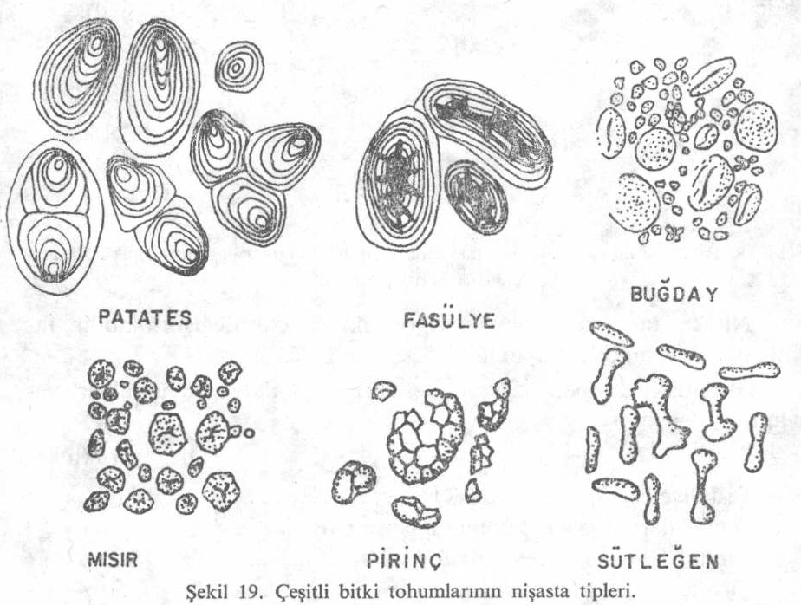

Nişasta taneleri hilumlarına (göbeklerine) göre de ikiye ayrılır:
1- Nişasta taneleri bir merkez etrafında sıralanmış tabakalar halindedir. Fakat tabakaların merkezi tam ortada değildir, kenara yakın kısmında bulunur; buna eksantrik (dış merkezli) nişasta tanesi denir.
2- Tabakalar bir merkez etrafında yani hilum ortadır. Buna sentrik (Orta merkezli) nişasta taneleri denir.
*SELÜLOZ; Çok sayıda glikozun 1-4 nolu karbonları arasında kuvvetli glikozit bağlarıyla (beta glikozit) bağlanması sonucu oluşan düz zincirli moleküldür. Suda çözünmez. Selüloz zincirleri birleşerek bitkilerde hücre çeperini oluşturur. Selüloz'un kapalı formülü (C₆H₁₀O₅) _{n} şeklindedir. Sellüloz çok yoğun asitlerle ısıtıldığı zaman bir disakkarit olan sellobioz birimlerine ayrılır. Sellüloz'un ayracı iyotlu çinko klorür'dür ve bununla mavi bir renk verir. Potasyum iyotla pembe renk alır. Saf sellüloz beyaz renkte ve hidroskobik bir maddedir. Sellüloz saf olarak pamuk elyafında, keten ve kenevir liflerinde rastlanır.
4* YAĞLAR
Yağlar molekül ağırlığı yüksek yağ asitlerinin alkollerle meydana getirdiği esterlerdir, yani bir yağ asiti ile bir alkol birimi içerirler. Yapılarındaki karbon ve hidrojen oranı fazla, oksijen oranı düşük olan organik besinlerdir. Bundan dolayı oksijenli solunumda kullanıldıklarında çok miktarda enerji (ATP) meydana getirirler (karbonhidratlardan daha fazla).
Yağlar suda çok az çözünen, ancak organik yağ eriticilerinde örneğin eter, kloroform, benzen ve alkolde çözülebilen bileşiklerdir. Moleküler türleri çok çeşitli olan yağlar tümüyle iki kutuplu (büyük hidrofob bir kutup ile küçük bir hidrofil kutup) bir özellik gösterirler. Önemli birçok işlerde, hücrelerin yapısında ve metabolizmada görev yaparlar. Yağların çeşitliliğini ve özelliklerini yağ asitleri verir.
Yağ asitleri doymuş ve doymamış olarak iki kısma ayrılır.
A) Doymuş Yağ Asitleri; Yapılarındaki bütün karbon atomlarının tek bağ yaptığı yağ asitleridir. Yani "C" atomunun serbest kalmış bir değeri yoktur, yani tüm kollarına "H" atomları bağlanmıştır. Doymuş yağ asitleri bulunduran yağlar oda sıcaklığında katıdırlar. Örneğin; hayvanlardaki iç yağlar ve tereyağı gibi.
B) Doymamış Yağ Asitleri; Yapılarındaki bazı karbon atomları arasında ikili bağların bulunduğu yağ asitleridir. Doymamış yağ asitleri bulunan yağlar oda sıcaklığında sıvıdırlar. Örneğin; zeytin yağı ve ayçiçek yağı gibi.
Yağ asidi çeşitlerinden bazıları vücudumuzda sentezlenirken çoğunu besinlerle alırız. Vücutta üretilemeyen ve alınması zorunlu olan yağ asitleri temel (esansiyel) yağ asitleri olarak adlandırılır. Omega yağ asitleri, temel yağ asitlerindendir.
Besinlerimizle aldığımız yağlar, bitkisel ve hayvansal kaynaklıdır. Ayçiçeği, soya fasulyesi (Glycine max, Glikine maks), pamuk ve zeytin gibi bitkilerin tohumlarından elde edilen yağlar bitkisel kaynaklı yağlardır. Bu sıvı yağların hidrojenle doyurularak katılaştırılmasıyla margarinler oluşturulur.
Yağlar basit, bileşik yağlar olmak üzere iki kategoriye ayrılabilir:
Basit Yağlar
A*Gliseridler: Bunlar gliserol'un esterleridir. Üç alkol grubu ayni bir yağ asidi veya çeşitli yağ asitlerince esterleşmiştir.
B* Steridler; Bunlar bir sterol'un esterleridir. Steridlerin formülü çok homojen görünümlüdür. Steroller arasında en çok bilineni hayvansal hücrelerdeki kolesteroldür.
C* Seridler; Bunlar genellikle normal sıcaklıklara dayanıklı olan, asiklik alkollerin esterleridir. Bu alkoller çok daha büyük moleküllü monohidroksi alkollerdir. Meyve ve yapraklar üzerinde koruyucu bir tabaka olan mumlar bu gruptandır.
D* Etolidler; Bunlar asitli alkollerin esterleridir (sabinik asit ve juniperik asit) ve bitkiler aleminde kozalaklı bitkilerde (Koniferler) rastlanmaktadır.
Bileşik yağlar
Yağların farklı moleküllerle birleşmesiyle bileşik yağlar oluşturulur. Bileşik yağlar fosforlu yağlar veya fosfatidler, azotlu ve fosforlu yağlar ve fosforsuz yağlar olmak üzere sınıflandırılabilir. Fosfolipit ve glikolipitler bileşik yağlar için en iyi örnektir.
Fosfolipit: Fosfolipit moleküllerinin en önemli özelliği, bu moleküllerin hücre zarının yapısına katılmasıdır. Zarın yapısına katılan fosfolipitler çift katlı bir tabaka şeklinde düzenlenmiştir. Fosfolipitler fosfat grubu içeren bir baş ile buraya bağlı iki yağ asidinden meydana gelir. Fosfat grubu suda çözünürken, yağ asitleri suda çözünmez. İki sıra fosfolipitlerin yağ asidi kısımları sırt sırta gelecek şekilde dizildiklerinden suyu geçirmeyen bir tabaka meydana getirilir. Bu sayede, hücrelerde bir ortam diğer ortamdan ayrılarak iç ve dış ortamın özgüllüğü sağlanır. Fosfat grupları ise, suyla temas edecek şekilde zarın iç ve dış yüzeyinde dizilir.
Glikolipit: Yağların karbonhidratlarla birleşmesi sonucu oluşur. Hücre zarının dış yüzeyinde bulunur.
Yağ yönünden zengin çeşitli bitkiler ve bunların meyve ve tohumlarından elde edilen önemli yağlar şunlardır:
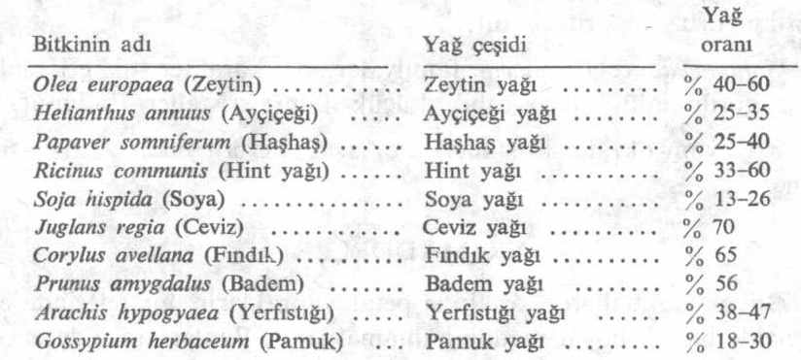

5* VİTAMİNLER
Canlılarda düzenleyici ve direnç artırıcı olarak kullanılırlar. Enerji kaynağı olarak kullanılmazlar. Bitkilerde fotosentez reaksiyonları ile doğrudan üretilebildikleri gibi, hayvanlarda öncül maddelerden dönüşüm reaksiyonlarıyla da üretilebilenleri vardır. Vitaminler küçük moleküllü besinler oldukları için hücre zarından difüzyonla geçebilirler. Bu yüzden sindirilmelerine gerek yoktur.
Vitaminler yağda eriyenler ve suda eriyenler olmak üzere iki gruba ayrılırlar. Yağda Eriyen Vitaminler A, D, E ve K vitaminleridir. Bu vitaminler özellikle karaciğerde depolanır. Eksiklikleri geç ortaya çıkar. Normalden fazla alınması durumunda zehir etkisi yapabilir. Suda eriyen vitaminler C ve B grubu vitaminlerdir. Bu vitaminler vücutta depolanamadığı için ihtiyaç fazlası, idrarla vücut dışına atılır.
a) Yağda Eriyen Vitaminler; A, D, E ve K vitaminleridir. Bu vitaminlerin fazlası karaciğerde depo edilir. Bu vitamin çeşitlerinin aşırı miktarlarda vücuda alınması ve birikimi zehir etkisi yapabilir.
A vitamini: Karaciğer, balık yağı, tereyağı ve yumurta sarısında bulunur. Kemiklerin gelişimi ve üreme için A vitamini alınmalıdır. A vitamini eksikliğinde önemli hastalıklar ortaya çıkar. Örneğin; gece körlüğü, kalp ve böbrek hastalıkları, halsizlik
D vitamini: D vitamininin ön maddesi, bitkisel ve hayvansal besinlerle vücuda alınır ve güneşin ultraviyole ışınları ile D vitaminine dönüşür. Ayrıca balık yağı gibi besinlerden alınabilir. Kalsiyum ve fosforun emilmesini ve kemiklerde depo edilmesini sağlar. D vitamini az alındığında dişlerde ve kemiklerde bozukluklar görülür. Çocuklarda, raşitizm, büyüklerde osteomalazi hastalığı ortaya çıkar.
E vitamini; Bitkisel yağlarda, tahıl tanelerinde, yeşil yapraklı sebzelerde, çok bulunmaktadır. E vitamini eksikliğinde karaciğer, kalp, damar hastalıkları ve kısırlık görülür.
K vitamini: Balık, et ve sütte bulunur. K vitamini kalın bağırsakta bulunan bakteriler tarafından da sentezlenir. Fazla miktarda antibiyotik alındığında bağırsaktaki bakteriler ölür, K vitamini eksikliği görülür ve kan pıhtılaşmaz .
b) Suda Eriyen Vitaminler
B grubu vitaminleri ve C vitaminidir. Vücutta depo edilmezler. Bu yüzden günlük olarak tüketilmeleri gerekmektedir. Fazlası genellikle depo edilmediğinden idrarla atılan, her gün ihtiyacımız kadar vücuda alınması gerekli olan vitaminlerdir.
B grubu vitaminleri: Çok sayıda çeşidi bulunduğu için vücuttaki pek çok olayın gerçekleşmesinde rol oynar. B1, B3, B5, B12 gibi çeşitleri bulunur. B grubu vitaminleri hücresel solunumda görev aldıklarından enerji metabolizmasında rol oynarlar. Ayrıca karbonhidrat, protein ve yağ metabolizması, kan hücrelerinin yapımı, sinir ve sindirim sistemlerinin çalışması gibi önemli hayatsal olaylarda görev alırlar. B vitamininin bazı çeşitleri bağırsaklarda yaşayan bazı mikroorganizmalar tarafından da üretilebilmektedir.
C Vitamini: Bağışıklığın güçlendirilmesi ile vücut direncinin artırılmasında, bağ dokunun oluşumunda, sinir sisteminin sağlığı üzerinde etkili olmaktadır. Vitaminler en çok, yeşil sebze ve meyvelerde, bitki tohumlarında, et, süt ve yumurtada bulunmaktadır.

6* KRİSTALLER
Tüm mineral asit tuzları (klorür, fosfat ve sülfatlar gibi) vakuollerdeki hücre özsuyunda mevcuttur. Az eriyebilir kalsiyum sülfat, kristaller şeklinde bulunurlar. Eriyebilir kalsiyum karbonatlar içinde en iyi tanınan oluşumlar hücre çeperinde bulunan Sistolit'lerdir (Ficus yaprağında).
Okzalik asit bitki için zehirlidir, bu nedenle bitkide erimez, kalsiyum oksalat şeklinde bulunur. Oksalat'ın hidradasyon derecesine göre iki değişik sistemde çeşitli şekillerde kristaller oluşur; Birincisi, altı, kare şeklinde düzgün prizmalar olarak trihidratlı oksalatlardır (C₂H₄Ca. 3H₂0). İkincisi, eğri prizma veya çubuk şeklinde (rafit) monohidratlı (C₂H₄Ca. H₂0) kristallerdir.
Bu kristal çeşitlerinin tümünü bitkilerde gözlemek mümkündür:
— Tek kristaller düzgün (Begonia) veya eğik prizma şeklindeki (Citrus) kristallerdir.
—Uzamış çubuk şeklindeki uzun kristal demetlerine (rafitler) özellikle monokotiledonlarda (örneğin Allium, Scilla, Aloe) çok ender olarak da dikotiledonlardan Mesembrianthemum (makas otu), İpeca köklerinde rastlanır.
— İkiz kristaller yıldız şeklinde kristal kümelerinin meydana getirdiği druz ve druzalardır.
Sclanaceae ve Rubiaceae familyalarında karakteristik gri renkte opak görünümlü mikroskobik küçük kum kristalleri bulunur. Kalsiyum okzalat kristalleri klor asidinde erir fakat asetik asitte erimez.

7* RENK MADDELERİ
Birçok vakuolde özellikle petal yaprakların hücrelerinde eriyik halde birçok boyar madde bulunmaktadır. Bunlar arasında en sık rastlanan antokyanlar ve flavonlar büyük önem taşırlar. Çiçek ve meyvelerin mavi, mor ve erguvani rengini verir. Antokyanlar vakuolün pH derecesine göre renk değiştirirler; buna göre asit ortamda kırmızı, nötr halde mor, alkali halde ise mavi renk alır.
Renk maddeleri kimyasal bakımdan glikozidler halindedirler. Örneğin bunlardan Aglikon bir antosyanidindir.
Sarı renkli boyar maddeler arasında Flavonlar bulunmaktadır. Bunlar da türev karbonhidratlardır. Sarı tonlar esas olarak ikiye ayrılır:
1- Antoksantinler: Suda eriyen soluk sarı renk maddeleridir. Doğal bitki dokusunda, antoksantinler renksizdirler, ekstre edilerek sarı ve turuncu renk olarak elde edilebilirler. Meşe ve soğan kabuğunda kersitin antoksantini sarı renktedir. Çeşitli vejetatif organlarda ve petallerde görülen sarı renkli maddelerin tümü antoksantinler grubunu meydana getirir. Çiçeğin petallerinde (taç yaprakları) bulunurlar. Sarı renkli maddeler bitkilerde oldukça yaygındır ve bunların çoğu pamuk sanayiinde kullanılır.
2- Lipokromlar: Yağlarda erirler. Boyar maddeler bitki ve çiçeklere özel renklerini verdikleri gibi boya elde edilmesinde de kullanılırlar. Örneğin Rubia tinctorum (kökboya) dan haki renk boyası elde edilir.

8* ALKALOİDLER
1-2 çekirdek içeren kompleks yapılı, bazik reaksiyonlu, azotlu organik bileşiklerdir. Önemli olan birçok bitkisel zehirler bu gruba girer. Bitkiler aleminde alkaloidlerin sayısı 1000 den fazladır. Önemli olanlardan bazıları şunlardır:
Koniin : Conium masulatum (Baldıran) da
Kinin : Cinchona succirubra (Kınakına) da,
Morfin, Kodein, Narkotin: Papaver somniferum (Haşhaş) ta,
Atropin : A tropa belladonna (Güzelavrat otu) da,
Nikotin : Nicotiana tabacum (Tütün) de.

9* TANENLER
Bileşik karbonhidratlardandır. Tanenler, değişik aromatik maddelerin karışımından meydana gelirler ve çoğu glikozid tabiatlıdır. Suda, alkolde ve gliserinde erirler. Tanenler erimiş halde hücre vakuolünde veya amorf yapıda tanecikler veya kümeler şeklinde sitoplazmada bulunurlar; bazen hücre çeperinde, özellikle mantar dokuda, fazla miktarda tanen bulunur. Ayrıca çay yaprakları ve çiçekleri tanen bakımından zengindir. Tanenler antiseptik özellikte maddelerdir.

KÜL
Bitki külü, havalandırma tertibatı olan ve çok yüksek dereceye kadar ısınabilen özel fırınlarda bitki materyalinin 500-600°C’ye kadar ısıtılmasıyla elde edilir. Yüksek ısınma esnasında esas elementlerin bir kısmı gaz halinde dışarıya verilir. (CO₂, NH₃, SO₂ v.s.) diğer elementlerin ise oksitleri ve karbonatları artık madde olarak geriye bırakılan kül içinde kalır. Kül miktarı bitki kuru ağırlığının % 1’i-15’i arasında değişir. Etlimsi meyve ve bitkilerde kül miktarı % 1 gibi çok düşük olduğu halde yaprakların kül oranı yüksektir.

